Partes de un torno

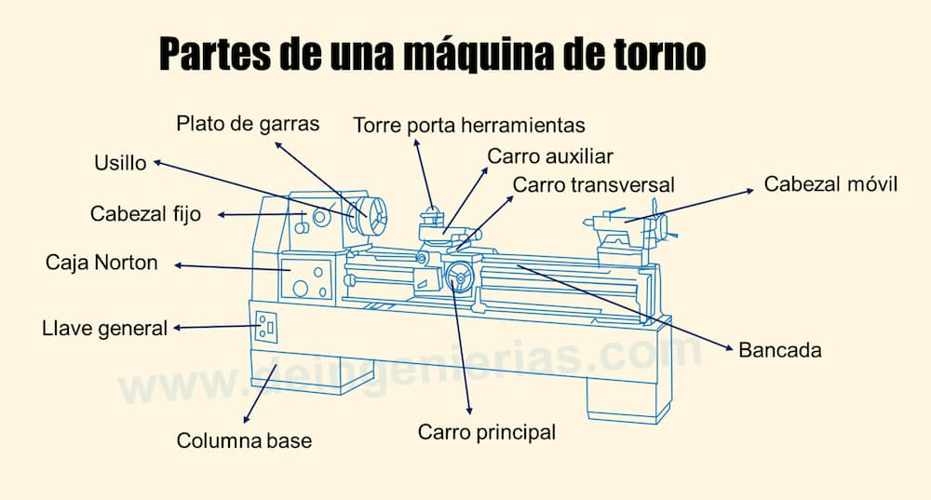
Bancada
Se denomina bancada de un torno a la estructura que sirve para soportar a toda la máquina en general, sobre la bancada van montadas los demás componentes que son necesarios para correcto funcionamiento de una máquina de torno. Es la parte del torno que soporta los carros y el esfuerzo que hacen en el maquinado.
Las bancadas están diseñadas para evitar o atenuar las vibraciones, con el objetivo de conseguir el mejor mecanizado posible de la pieza maquinada.
Generalmente están fabricadas en fundición (hierro y carbono con un contenido de C superior al 2% → dureza).

Caja Norton
La caja Norton es la parte del torno en la que se ajusta la velocidad de giro del plato. Está compuesta principalmente por engranajes, poleas y correas que en conjunto hacen posible el cambio de la velocidad de giro del plato. La velocidad de giro se ajusta mediante palancas que están ubicadas en la parte exterior de la caja Norton.
La caja Norton también dispone de los mecanismos para el movimiento automático de los carros.

Cabezal fijo
El cabezal fijo dispone de un plato con garras, que es el encargado de sujetar la pieza a mecanizar. Además, el cabezal fijo hace girar el plato con la pieza para su mecanizado.
El cabezal fijo no se mueve, únicamente hace girar el plato y transmite el movimiento del eje principal a otros componentes del torno. En el cabezal fijo se encuentran: engranajes, poleas, selector de unidades de avance, selector de velocidades y sentido de giro.

Cabezal móvil
El cabezal móvil del torno, también es conocido como contra cabezal, está situado sobre la bancada y puede desplazarse longitudinalmente sobre las guías en las que se apoya.
El cabezal móvil se emplea para sujetar piezas de grandes dimensiones, de esa manera se evita un movimiento de giro con vaivén o con vibración considerable. En otras ocasiones puede ser utilizado como un elemento portador de herramientas, como las brocas para hacer taladros.
La cabeza móvil se desplaza a lo largo de las guías empujándola manualmente. Para evitar que se mueva dispone de una palanca que permite fijarla en una posición. En su parte posterior se encuentra un volante, que sirve para desplazar un cilindro sobre el que se pueden fijar diversos elementos como el contrapunto o un portabrocas.

Carro transversal con torre portaherramientas
Sobre el carro de movimiento transversal, se encuentra montada la torre portaherramientas. A esta torre se sujetan las herramientas utilizadas para el mecanizado, como por ejemplo las herramientas portaplaquitas.
El carro transversal se puede mover manualmente mediante su correspondiente volante, o de forma automàtica, siendo posible ajustar su velocidad de avance en el cabezal fijo del trono.

Carro principal o longitudinal
El carro principal es aquel que se encuentra sobre la bancada del torno, se mueve sobre las guías de la bancada en dirección longitudinal, en ambos sentidos; desde el lado del cabezal fijo hacia la cabezal móvil y viceversa.
El movimiento puede ser manual mediante volante o con avance automático.

Carro transversal
El carro transversal está montado sobre el carro principal se mueve en dirección transversal o perpendicular al eje de giro del torno
Igual que en el caso del carro longitudinal, su movimiento puede ser manual mediante volante o con avance automático.

Carro auxiliar
También llamado carro porta herramientas, este carro va montado sobre el carro transversal y sobre el se encuentra la torre con la herramienta de corte. La torre puede girarse.

Plato de garras
Sirve para la sujetar piezas cilíndricas de forma segura y rápida.

Lunetas
Las lunetas son accesorios empleados para apoyar piezas largas y delgadas, con el objetivo de disminuir las vibraciones, pandeos y fuerzas que tratan de desestabilizar la uniformidad.
Básicamente, la pieza larga pasa por medio de la luneta y es ajustada adecuadamente, sin impedir que la pieza a mecanizar gire con normalidad, esto hace que puedan ser ubicados a lo largo del eje longitudinal. Existen dos tipos de lunetas:
- Lunetas fijas.- son instaladas sobre la bancada y generalmente son empleadas cuando hay que realizar un mecanizado interior en el extremo de una pieza larga.
- Lunetas móviles.- van instaladas sobre el carro principal para apoyar a la pieza que se mecaniza, este tipo de luneta se mueve acompañando a la cuchilla en su desplazamiento. Es muy útil en operaciones de cilindrado y roscado exteriores para contrarrestar la fuerza de corte, aquella que empuja a la pieza.
Cuando se trata de piezas largas, una luneta es muy importante, ya que la fuerza con la que actúa la cuchilla y el mismo movimiento inestable de la pieza puede afectar la posición adecuada, haciendo que se cometan errores.
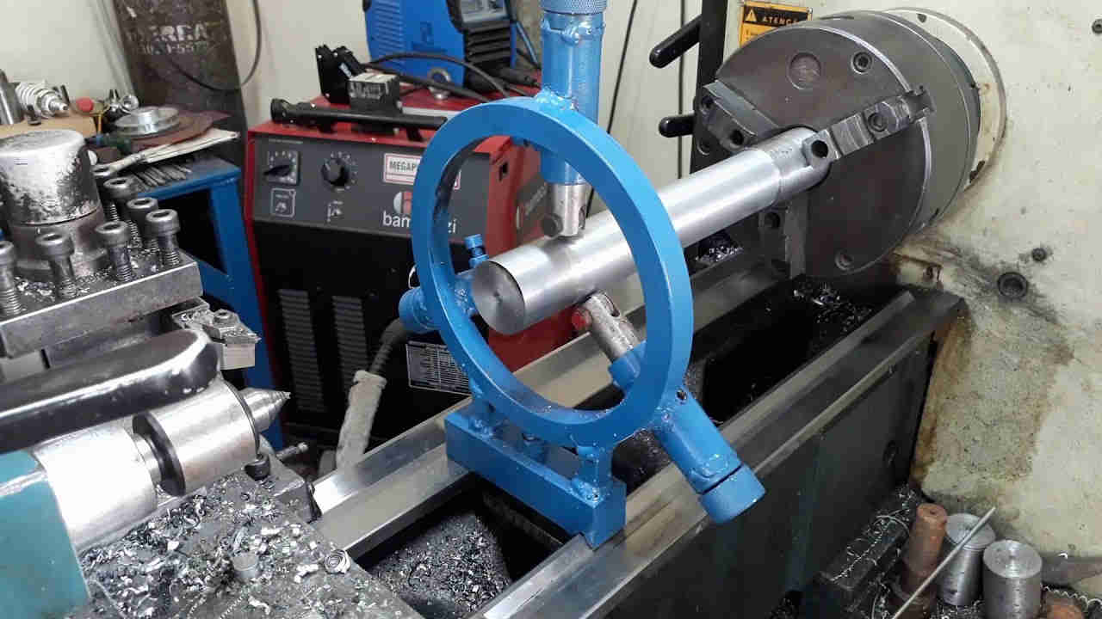

Fuente:
https://deingenierias.com/torno/partes-del-torno/

Operaciones de mecanizado en el torno

Cilindrado
El cilindrado reduce el diámetro de la pieza.
Los principales objetivos de las operaciones y trabajos en el torno son el desbaste y el acabado.
- Desbaste.- consiste en eliminar la máxima cantidad posible de material con la intención de acercarse a las dimensiones de la pieza final.
- Acabado.- se trata de maquinar piezas con el objetivo de conseguir la más alta precisión y calidad en el acabado.
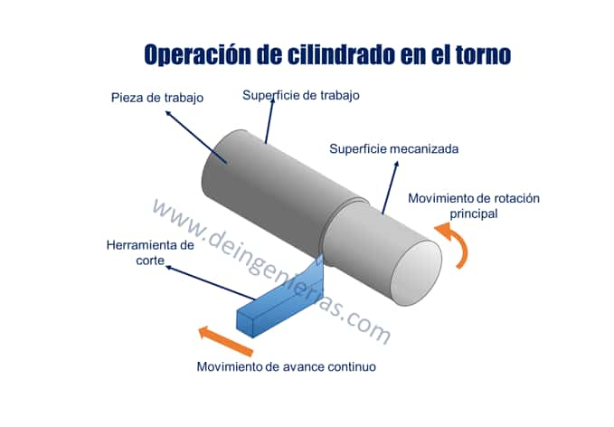

En caso de piezas pequeñas no es necesario emplear el contrapunto para sujetarlas, sin embargo en piezas largas es necesario sujetar el otro extremo en el contrapunto, en caso las piezas sean muy largas se pueden emplear accesorios como las lunetas, con el fin de obtener mayor estabilidad.

Tipos de cilindrado
- Cilindrado externo.- consiste en reducir el diámetro de la pieza mecanizada.
- El cilindrado interno.- consiste en aumentar el diámetro de un agujero practicado previamente en una pieza.
- Cilindrado escalonado.- básicamente se trata de mecanizar una misma pieza en el torno con distintas dimensiones de diámetro.

Refrentado
Esta operación consiste en mecanizar caras frontales de las piezas, sirve para crear una cara de referencia para realizar mediciones de mayor precisión. También se puede aplicar para reducir la longitud de la pieza.
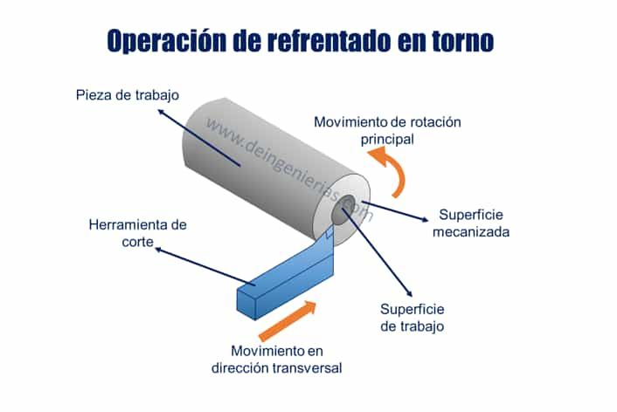

En este caso, la herramienta de corte se desplaza transversal al eje de rotación. Gracias al movimiento de giro de la pieza sujetada en el plato giratorio, y al avance de la herramienta de corte hacia el centro de la pieza mecanizada, se logra obtener un plano preciso en el frente de la pieza.

Torneado cónico
Se utiliza para conseguir piezas en forma cónica, girando la torre de herramientas y ajustándola en el ángulo adecuado.

Roscado
El roscado es una operación que consiste en realizar roscas en la superficie de una pieza, análogamente al cilindrado se pueden realizar roscas exteriores e internas.

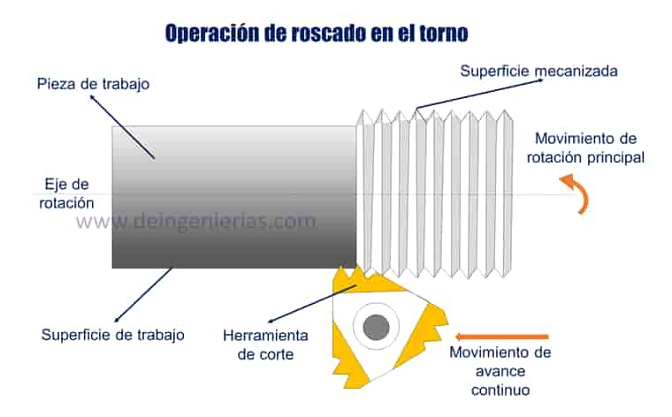

Taladrado
Es la operación que permite practicar agujeros a piezas en el torno. Básicamente se trata de colocar una herramienta de corte en el cabezal móvil, como puede ser una broca, e ir avanzando en dirección longitudinal al eje de rotación.
En este caso, es la pieza mecanizada la que gira para producir el arranque de viruta necesario, mientras la broca queda fija.

Moleteado
El moleteado en torno es una operación que consiste en crear estrías sobre la superficie de una pieza sin arranque de viruta, mediante la presión ejercida por el moleteador, con el objetivo de conseguir una superficie rugosa. Esta rugosidad sirve para obtener piezas que sean más fáciles de agarrar, pues las superficies lisas no son adecuadas para el agarre con fuerza.

Los tres principales tipos de moleteado son:
- Moleteado paralelo.- mediante este proceso se obtienen piezas con estrías paralelas al eje de rotación de la pieza.
- El moleteado en cruz.- esta operación se trabaja con un moleteador con dos ruedas, cada rueda posee tiene los dientes en distinta direcciones, básicamente uno posee estrías verticales y la otra en forma horizontal.
- Moleteado en diagonal o en X.- mediante dos ruedas con estrías en forma diagonal y direcciones opuestas se consiguen piezas con moleteado diagonal.
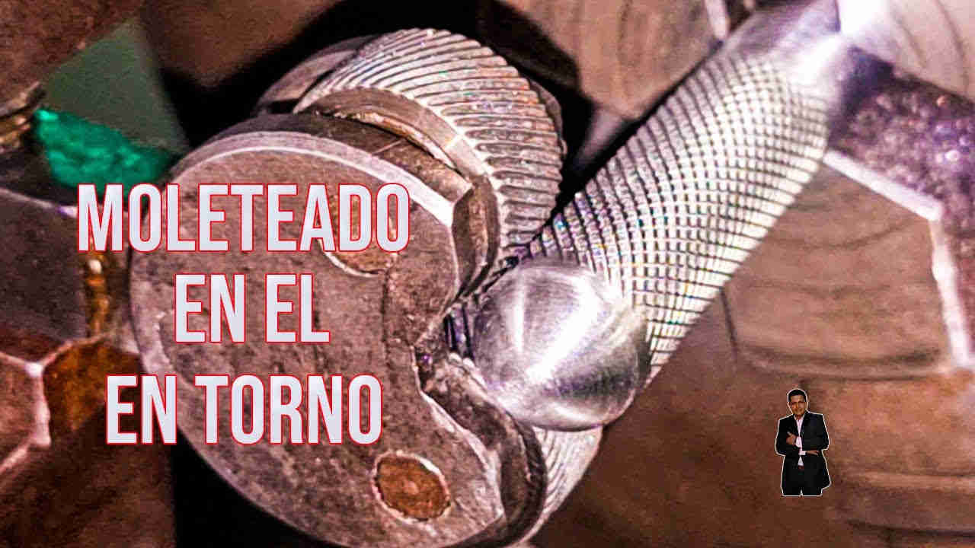

Vídeo moleteado
https://youtu.be/IH3pBT8v1n8?si=3HSp4k1IIuwbQyrn
Fuente:
https://deingenierias.com/torno/operaciones-en-el-torno/

